Excursie educativă în Bucovina
Dezvoltare personală prin joc și experiență
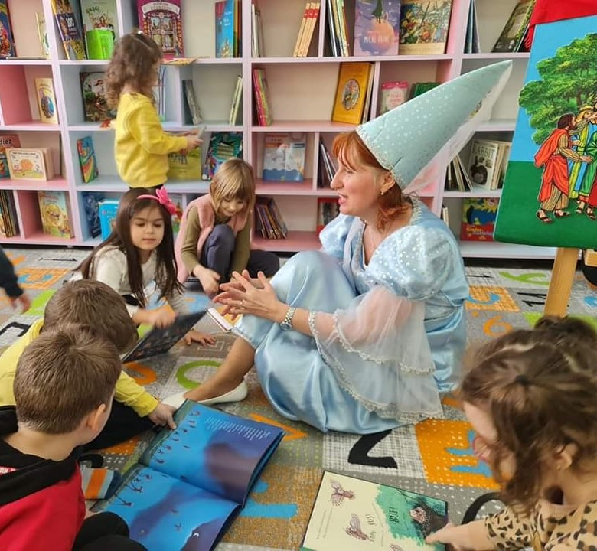

PERIOADA | NR. NOPTI | TARIF
05 – 06 Iunie 2026  12 - 13 Iunie 2026 | 2 ZILE | 585 Ron/pers (grup 150 persoane)
“Bucovina este partea cea mai frumoasă a tării noastre”.
Ținutul magic Bucovina, un loc plin de legende, ne așteaptă plin de măreție cu șiruri paralele de obcine, cu păduri falnice de brad, fag sau molid, cu pajiști și fânețe care își mențin coloritul verde toată vara. Activitățile antrenante vor transforma șederea aici într-o adevărată experiență pentru cei mici, având în fiecare zi parte de jocuri și ateliere atent alese pentru a-i distra, a se conecta cu zona, dar și pentru a le forma noi deprinderi.

TARIFUL INCLUDE:

- Transport autocar dus-intors clasificat pentru curse interne si internationale, pe ruta Focuri (jud. Iasi)– Bucovina –Focuri (jud. Iasi)
- Cazare în regim de pensiune completă
- Acces piscină și loc de joacă, teren de sport
- Toate mesele incluse masa de pranz;
- Participarea la ateliere de dezvoltare personala.

TARIFUL NU INCLUDE:
↑ Alte cheltuieli suplimentare

Desfășurător excursie:

Ziua I
Dimineața – Deplasarea și cazarea
Participanții se întâlnesc la punctul de plecare stabilit, unde se face prezența și se comunică regulile de siguranță. Se pornește spre Bucovina, iar pe drum copiii socializează, ascultă muzică și participă la jocuri ușoare de grup.
La sosire, copiii sunt întâmpinați de organizatori, după care are loc repartizarea pe camere. Li se oferă timp pentru acomodare, despachetare și familiarizarea cu locația.

13:00 – 14:00 – Prânz
Copiii servesc masa într-un cadru organizat. Se pune accent pe respectarea regulilor de masă și pe socializare. Este un moment de relaxare după drum.

14:30 – 16:00 – Atelier de dezvoltare personală: Bunătatea și prietenia
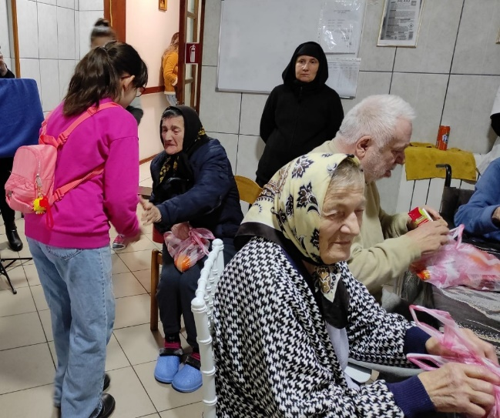
- Activitate de energizare și cunoaștere (jocuri de spargere a gheții)
- Discuții ghidate: Ce înseamnă să fii un prieten bun?
- Exerciții practice în perechi și grupuri mici pentru dezvoltarea empatiei
- Povestioare tematice și reflecții asupra comportamentelor pozitive
- Mic joc de rol: copiii identifică situații de viață în care pot arăta bunătate
Scop: dezvoltarea relațiilor pozitive și a spiritului de grup.

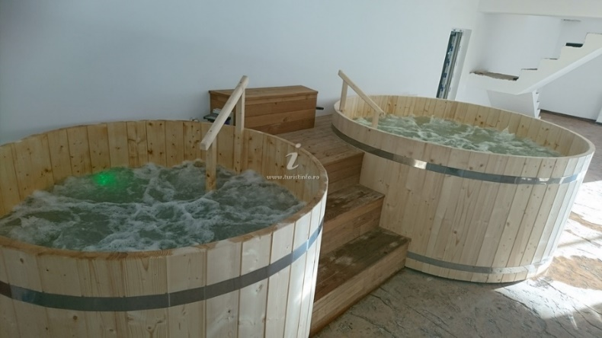
16:00 – 17:30 – Pauză de relaxare (Piscină / timp liber)
Copiii au timp liber pentru relaxare la piscină sau alte activități recreative. Activitatea este supravegheată, iar accentul cade pe siguranță și pe petrecerea timpului într-un mod plăcut.
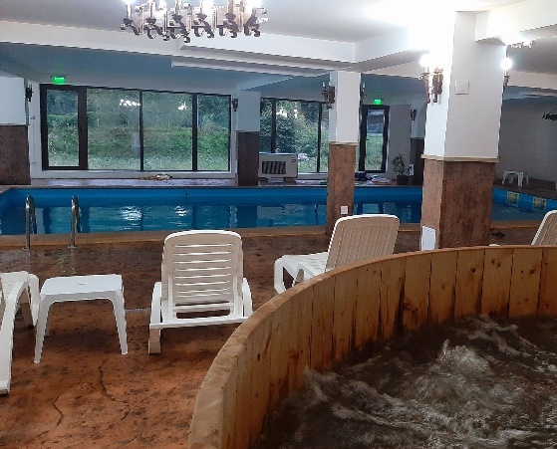

18:00 – 19:00 – Cină
Masă organizată, moment de refacere a energiei și de socializare între participanți.

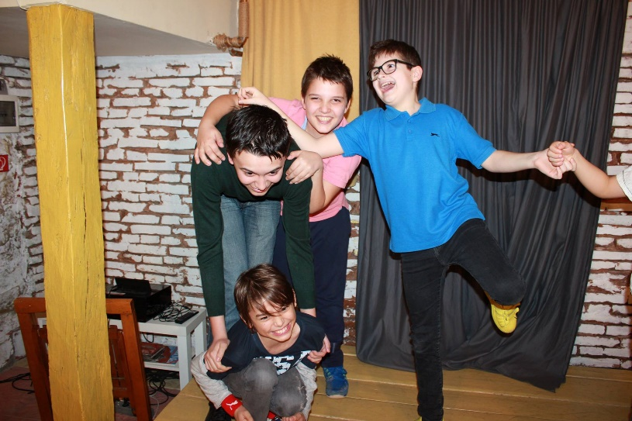
19:30 – 21:00 – Activități de seară: Improvizație și scenete
- Jocuri de improvizație pentru dezvoltarea creativității și spontaneității
- Exerciții de exprimare verbală și nonverbală
- Realizarea unor scenete scurte pe tema: bunătatea și prietenia
- Prezentarea scenetelor în fața grupului
Scop: creșterea încrederii în sine, exprimarea emoțiilor și lucrul în echipă.

Ziua II
08:00 – 09:00 – Mic dejun
Mic dejun organizat, pregătirea pentru activitățile zilei.

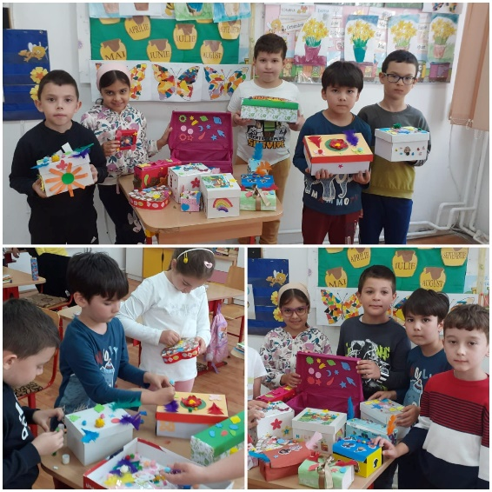
09:30 – 11:30 – Ateliere de dezvoltare personală

1. Rezolvarea disputelor și depășirea dificultăților
- Discuții: Ce este un conflict? De ce apare?
- Identificarea emoțiilor în situații tensionate
- Metode de rezolvare pașnică a conflictelor
- Jocuri de rol: simularea unor situații reale (certuri între colegi, neînțelegeri)
- Exerciții de comunicare: cum ne exprimăm punctul de vedere fără agresivitate
Scop: dezvoltarea abilităților de gestionare a conflictelor.

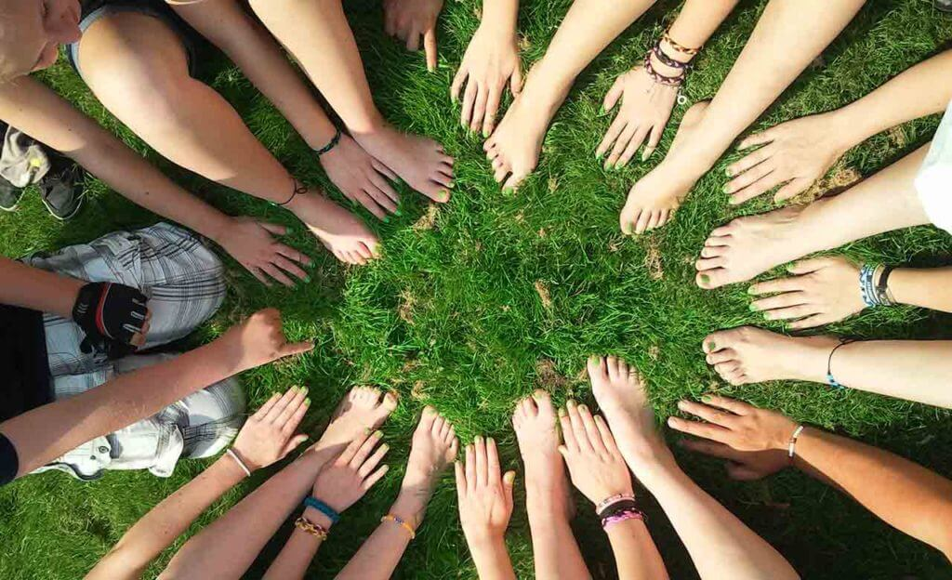
2. Atitudine pozitivă, responsabilitate și muncă în echipă
- Activitate: „Ochelarii magici” – copiii învață să vadă partea pozitivă a lucrurilor
- Discuții: Ce înseamnă să fii responsabil?
- Jocuri de echipă care implică colaborare și sprijin reciproc
- Activitate practică: realizarea unei sarcini comune (mini-proiect de grup)
- Reflecție: importanța contribuției fiecăruia într-o echipă
Scop: dezvoltarea gândirii pozitive și a responsabilității.

12:00 – 13:00 – Prânz
Ultima masă împreună, moment de relaxare și discuții despre experiența trăită.

13:30 – Plecare spre casă
- Evaluarea activităților (ce le-a plăcut copiilor cel mai mult)
- Împărtășirea impresiilor
- Întoarcerea către punctul de plecare

Rezultate și beneficii
Pe parcursul celor două zile, copiii:
- își dezvoltă abilitățile sociale și emoționale
- învață să colaboreze și să comunice eficient
- dobândesc strategii de rezolvare a conflictelor
- își cresc încrederea în sine și capacitatea de exprimare

Cazare 3 * Bucovina:
